Sústava kvadratickej a lineárnej funkcie

***Riešte sústavu rovníc
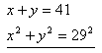

Riešenie:
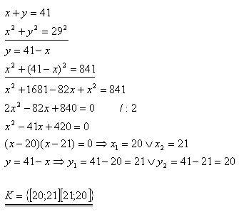

*** Riešte v RxR
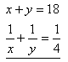

Riešenie:
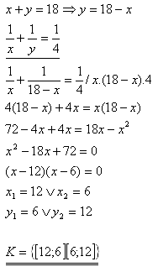

1) Pre x, y Î R riešte sústavy rovníc:
a) x - y = 27 b) 2x - y = 0 c) x² - y = -3
x² - y = 0 y - x² = 1 x - 2y = 1
2) Pre x, y Î R riešte sústavy rovníc:
a) x - 2y + xy = 27 b) x² + 4y² = 10
x - y - 3 = 0 x + 6y - 10 = 0
c) 2x² - 3y² - 5x - 2y = 26 d) x² + y² + 4x - 2y = 0
x - y = 4 x - y = 2
3) Riešte sústavy rovníc výpočtom i graficky:
a) y = x² - x b) y = 3x² + x + 1
y = 3x - 3 y = 2x - 8
c) y = 5x² - 7 d) y = 2 - 5x - 5x²
y = 4x - 10 y = 3x² + 7x + 2
4) Riešte sústavy rovníc:
a) x + y = 7 b) xy + 21 = 0
x² + y² = 37 x - y = 10
c) x² + y² + 2x = 9 d) x² + yx = 35
x² + y² - 6y = 11 x + 3y = 1

5) Riešte sústavy rovníc v R×R:

a)x + y = 5 b)x + y = 7
xy = 6 xy = 12

c)x – y = 7 d)x – y = 65
xy = 30 xy = 1

e)x²+ y²= 73 f)x²+ y²= 25
x + y = 11 x + y = 1

g)x²– y²= 0 h)x + y²= 5
2y + x²= 3 2x – y²= 1

i)x²+ y²= 4 j)3xy – 14y = 28
x + 2y = 4 3x – 5y = 1

k)3x²+ 3y²– 26x – 16y + 61 = 0 l)x²+ y²– 4x – 6y – 3 = 0
y – x = 1 2x – 3y – 3 = 0

